(ג) האם מהירות הכדור בחמשת מרווחי הזמן האחרונים גדלה, קטנה או קבועה? יש לקבוע זאת במדידה (ולא על סמך ידע מוקדם). הסבירו היטב כיצד אפשר לדעת משהו על המהירויות באמצעות סרגל בלבד.

(ד) פי כמה מהיר הכדור מן המחבט (לאחר הפגיעה)? הסבירו כיצד אפשר להעריך זאת, מדדו וחשבו.

(ה) איזה נתון נוסף עשוי לסייע בקביעת מהירות הכדור? נסו למצוא נתון זה (לפחות באופן מקורב) ולהעריך את מהירות הכדור.

(ו) **אתגר**: מתברר כי הכדור מסתובב (על צירו) תוך כדי תנועה. כעבור כמה זמן משלים הכדור סיבוב מלא? האם ייתכנו כמה תשובות לשאלה זו?

(ז) **אתגר**: קבעו את קצב הסיבוב (מספר הסיבובים לשנייה) של הכדור והסבירו זאת.

© 2010 MIT. Courtesy of MIT Museum

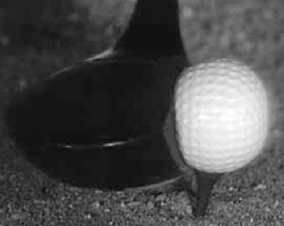

לסיום: שימו לב כיצד נראה הכדור ברגע החבטה, כפי שהדברים מתקבלים מתצלום הבזק.